Основные правила безопасности в общественном транспорте.
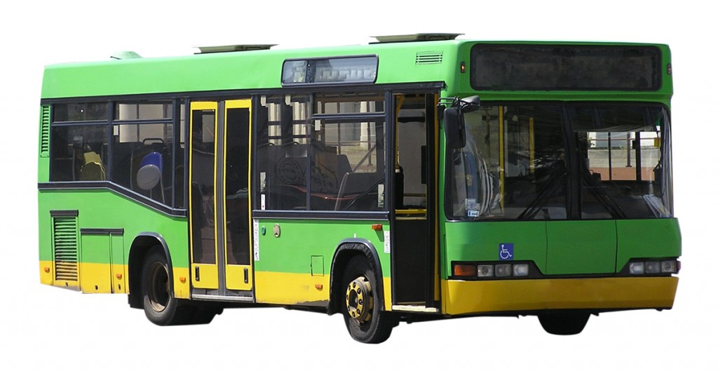
К общественному транспорту относятся автобусы, троллейбусы, трамваи и метро. Аварийные ситуации при проезде в автобусах, троллейбусах и трамваях чаще всего возникают в результате столкновения, резкого торможения, падения с высоты, затопления салона и пожаров. В троллейбусах и трамваях, кроме того, существует опасность поражения электрическим током.
Основные правила безопасного поведения пассажиров при пользовании этими видами транспорта заключаются в следующем:
— ожидать маршрутные транспортные средства следует только на остановках, обозначенных указателями;
— садиться в транспорт можно только после его полной остановки;
— не разрешается стоять на выступающих частях и подножках транспортных средств, прислоняться к дверям, отвлекать водителя разговорами во время движения;
— высаживаться из транспорта можно только после его полной остановки;
— при движении не следует спать, по возможности нужно следить за ситуацией на дороге;
— если во время движения возникает опасность столкновения транспортного средства с другим объектом, надо принять устойчивое положение и крепко ухватиться руками за поручни (ремни); сидящему пассажиру следует упереться ногами в пол, а руками в переднее сиденье (панель) и наклонить голову вперед;
— при аварии троллейбуса или трамвая покидать их во избежание поражения электрическим током следует только прыжком.
Автобус.
В отличие от остальных видов общественного транспорта автобус свободно маневрирует среди потока автомобилей. В связи с этим возможны столкновения, резкие торможения, пожары и взрывы, падение в водоем. В этих случаях возникает прямая угроза для жизни пассажиров.Для того чтобы избежать этих угроз,достаточно соблюдать элементарные правила поведения, которые должен знать и соблюдать каждый человек.
Правила безопасности в транспортном средстве:
-войдя в транспортное средство, пройди в салон, не стой возле выхода;
-держись за поручни, чтобы не получить травм при возможном торможении;
-будь активным во время движения (следи за дорогой);
-сидеть и стоять следует лицом по направлению движения;
-не высовывайся из окон транспортного средства.
Рассмотрим несколько аварийных ситуаций в автобусе.
При столкновении автобуса с другим транспортным средством:
При резком торможении – положить скрещенные руки на переднее сидение; голову – на руки; ноги впереди, но не под сидением впереди.
Если вы стоите, крепче держитесь за поручни! Если начали падать, не хватайтесь за поручни, сгруппируйтесь, охватите голову руками, старайтесь падать на бок.
После столкновения: -Немедленно, пользуясь основными (двери) и запасными (окна, вентиляционные люки) выходами, покинуть салон автобуса;
-отойти от автобуса на безопасное расстояние (15-20м), лечь на землю, опасаясь взрыва.
-оказать помощь пострадавшим.
-сообщить случившимся в скорую помощь, милицию, пожарную охрану.
Пожар в салоне:
-сообщить водителю о появлении дыма, огня;
-оповестить пассажиров;
-закрыть органы дыхания;
-выбираться из горящего салона, пригнувшись;
-покинуть транспортное средство;
-при невозможности выхода через дверь покинуть транспортное средство через аварийные выходы.
Легковой автомобиль.
В легковых автомобилях опасностей гораздо больше в общественном транспорте, поскольку создать все системы и пространства безопасности в небольшой машине сложнее, чем в салоне автобуса или вагона.
Самое опасное место – рядом с водителем. Поэтому детям до 12 лет сидеть там строго запрещено!
При столкновении:
Когда удар неизбежен, самое главное – препятствовать своему перемещению вперед и защитить голову. Упереться ногами в пол, голову наклонить вперед между рук, напрягая все мышцы, упереться руками для смягчения удара.
На заднем сидении лечь на бок, закрыть голову руками.После столкновения быстро выбраться из автомобиля, отойти от автомобиля на 15-20м.
При падении в воду:
После падания в воду машина может некоторое время держаться на плаву. Дверцы при этом открывать не рекомендуется – машина начнет резко погружаться в воду. Выбираться из машины следует после того, как она погрузилась в воду через дверцу или окно.Быстро выплывать на поверхность
Правила поведения в метро:
-Не пытайтесь пройти в метро бесплатно: удар створок турникета может быть достаточно сильным;
-не бегите по эскалатору, не ставьте вещи на ступеньки, не садитесь и не стойте по ходу движения спиной;
-не задерживайтесь на выходе с эскалатора, не создавайте давки;
-не подходите к краю платформы;
-не подходите к вагону до полной остановки поезда;
-рюкзак или сумку снимите с плеча: они помешают вам развернуться в вагоне;
-не старайтесь сами поднять упавший на рельсы предмет позовите дежурного по станции;
-не нервничайте, если поезд остановился в тоннеле; ждите объявлений и выполняйте все распоряжения работников метрополитена;
-не торопитесь заглянуть в оставленные кем-то чемодан или сумку, сообщите о них дежурному по станции.
Не забудьте: от вашей воспитанности зависит безопасность других пассажиров (брошенная на платформу банановая кожура может для кого-то стать причиной травмы, не придержанная за собой входная дверь вестибюля ударит следующего за вами человека).
Правила безопасности на железнодорожном транспорте
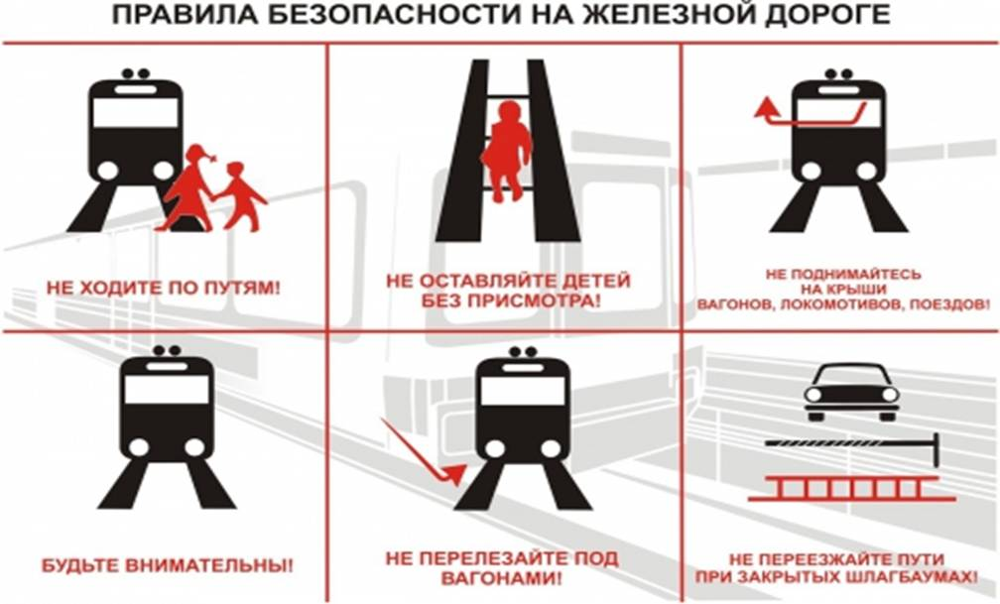
Железнодорожный транспорт – это вид транспорта,перевозка грузов и пассажиров на котором осуществляется по рельсовым путям, наиболее приспособлен к массовым перевозкам, функционирует днем и ночью независимо от времени года и атмосферных условий.
Правила безопасности:
- выбирайте сидячие места против движения поезда, т.к. в случае если хулиганы бросят в окно камень, у вас гораздо больше шансов что он в вас не попадет;
- располагайтесь (особенно ночью) в тех купе, где уже кто-то есть;
- не засыпайте, если ваши попутчики вызывают у вас недоверие;
- держите свет в купе включенным, даже если это мешает отдыхать;
- не оставляйте двери приоткрытыми, так как это позволяет видеть из коридора то, что происходит в купе;
- когда вы едете в плацкартном вагоне, держите документы или бумажник в надежном месте, портфель - поближе к стене;
- на промежуточных станциях во время выхода пассажиров, воры могут легко воспользоваться всеобщей суматохой, быстро пробежав через вагон, поэтому держите поближе к себе сумку, пиджак и личные вещи, не оставляйте их на соседнем сиденье;
- не кладите тяжелые вещи на верхние багажные полки;
- не оставляйте на столике после еды режущие, колющие и бьющиеся предметы;
- передвигаясь во время движения, держитесь за поручни;
- курите только в специально отведенных местах.
При ЧС следует:
- не поддаваться панике;
- при дыме, смочить водой полотенце и одежду, завязать нос и рот;
- предупредить об опасности пассажиров соседнего купе;
- сообщить проводнику о ситуации;
- в случае пожара не пытайтесь сразу выбраться через двери вагона, так как скорее всего они будут закрыты, а также много людей устремится к ним, что неизбежно создаст давку;
- можно пробираться к выходу на четвереньках, так как у пола дыма меньше;
- откройте или разбейте стекло (но не рукой!);
- выбирайтесь из окна соразмерив высоту прыжка и помогая детям и пожилым.
При пожаре в поезде следует:
1. Немедленно сообщите проводнику о пожаре, пройдите по вагону и, не поднимая паники, громко, отчетливо и спокойно объявите пассажирам о случившемся. Разбудите спящих пассажиров и возьмите за руки детей. Безопаснее всего эвакуироваться в передние вагоны, но если это невозможно, то уходите в конец поезда, плотно закрывая за собой двери купе и межвагонных переходов. Обязательно проверьте вместе с проводником наличие людей в тамбурах, купе, туалетах горящего вагона.
2. Используя огнетушители и подручные средства (одеяла, мокрые тряпки и т.п.), вместе с пассажирами попытайтесь потушить огонь. Закройте окна, чтобы ветер не раздувал пламя. Не пытайтесь спасать от огня багаж, если это угрожает вашей безопасности (возьмите только самое необходимое - документы, деньги, ценности и т.п.). Если огонь отрезал вас от выходов, то войдите в купе или туалет, плотно прикрыв за собой дверь, откройте окно и дожидайтесь прибытия помощи, привлекая к себе внимание. Не выпрыгивайте из вагона движущегося поезда и не пытайтесь выбраться на крышу - это опасно! В крайнем случае - прыгайте, одев на себя всю имеющуюся одежду и в обнимку с матрасом.
3. При невозможности потушить пожар и связаться с начальником поезда или с машинистом остановите поезд с помощью стоп-крана, выведите из вагона всех людей, открыв двери или выбив окна, и вместе с проводниками расцепите вагоны, не допуская распространения огня по всему поезду. Для предотвращения движения вагонов под уклон подложите под колеса тормозные колодки или другие подручные предметы.
4. Отведите пассажиров от горящего вагона и пошлите людей в ближайший населенный пункт сообщить о случившемся в пожарную охрану. Далее действуйте по указанию начальника поезда и пожарных. Заметив сигналы оставшихся в вагоне людей, немедленно сообщите о них пожарным. Любым способом предотвращайте возникновение паники и окажите первую помощь пострадавшим.
Особенности поведения на авиационном транспорте
Авиационный транспорт - один из видов транспорта; осуществляет перевозки пассажиров, багажа, грузов и почты с помощью авиационной техники. Главное его преимущество обеспечение значительной экономии времени за счёт высокой скорости полёта.
В самолете следует:
- изучить памятки прослушать инструкции экипажа;
- застегнуть ремень-безопасности, подогнав его под свою фигуру;
- путешествуйте по возможности прямыми рейсами, избегая промежуточных посадок;
- во время промежуточных остановок необходимо всегда выходить в аэропорт, так как иногда террористы захватывают самолет на стоянке;
- при разгерметизации самолета надеть кислородную маску и помочь соседям;
- надеть верхнюю одежду (для защиты от огня), выкинув из карманов твердые предметы, включая ключи, авторучки, зажигалки…, снять очки, галстук;
- оптимальная поза при аварийной посадке: согнуться, плотно сцепить руки под коленями или схватиться за лодыжки, голову положить на колени или наклонить как можно ниже, ноги поставить на пол, выдвинув их как можно дальше, но не под переднее кресло, в момент удара максимально напрячься.
- уточнить, где находится аварийный выход, какие способы эвакуации из салона предусмотрены, есть ли кислородные маски и как пустить в них кислород, какие есть средства спасения на воде.
- при pиске аварийной посадки позаботьтесь, чтобы на полке над Вами не было ничего жесткого и тяжелого. Свой багаж держите под креслом или на коленях. При аварийной посадке замотайте голову какой-нибудь одеждой, закройте лицо pуками и нагнитесь к коленям. Это защитит Вас от осколков. Если пpостpанство между креслами слишком тесное, упритесь pуками в переднее кресло и положите голову на pуки.
При пожаре в самолете:
- главное после остановки самолета – отправится к ближайшему выходу;
- защитить кожу от огня, надев одежду или укрывшись пледом;
- стараться пробираться к выходу на четвереньках,чтобы голова была вне слоя дыма;
- не стоять в толпе у входа, если очередь не двигается – есть и другие выходы;
- не брать с собой вещи;
- не открывать запасные люки, где огонь и дым;
- соблюдать трезвое спокойствие без апатии и паники;
- оказавшись за бортом самолета, уходите на расстояние 1,5 км.

Безопасность при пользовании водным транспортом
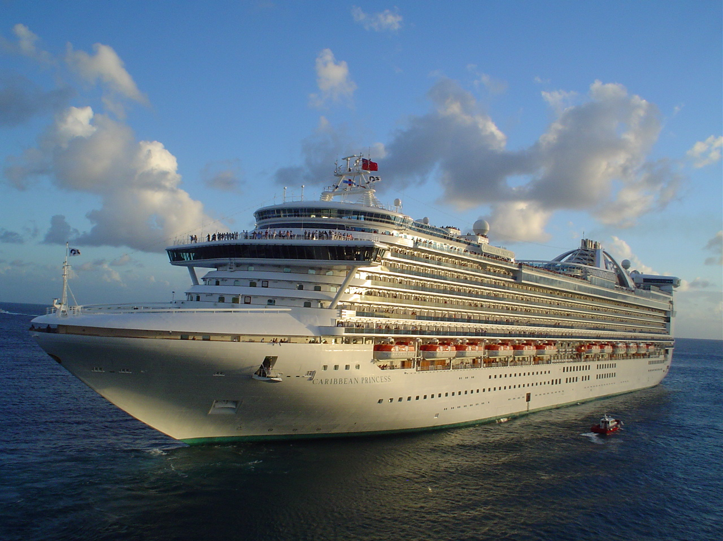
Водный транспорт - вид транспорта, осуществляющий перевозки пассажиров и грузов по рекам, озерам, каналам, вдоль морских побережий, а также в трансокеанских рейсах.
Правила поведения:
- надо обязательно внимательно осмотреть корабль для того, чтобы узнать дорогу и, если случится опасная ситуация – не бегать по коридорам, а сразу идти на выход;
- нужно узнать, где хранят спасательные жилеты и из инструкции, как ими пользоваться;
При аварии:
- для спасения от холода надо надеть теплую одежду, потом спасательный жилет;
- взять с собой документы, деньги, лекарства, одеяло, спички, еду;
- если не осталось плавсредств, надо прыгать в воду. Для этого прижать к груди подбородок, напрячь затылок, не наклоняя сильно голову вперед, чтобы не удариться о воду лицом. Одной рукой закрыть нос и рот, а другой держаться за спасательный жилет. Выныривать с открытыми глазами, стараясь не попасть под корабль, и постараться как можно быстрее отплыть от тонущего корабля на безопасное расстояние, чтобы не затянуло вместе с кораблем вглубь. А затем постараться зацепиться за какой-нибудь плавающий предмет.
При пожаре:
1. Услышав объявление о пожаре по судовому радио или от дежурного матроса, по команде капитана выйдите из каюты на палубу к спасательным шлюпкам, взяв с собой деньги и документы, предварительно положив их в полиэтиленовый пакет. Спешите, выбираясь наружу, но без суеты и паники. Постарайтесь найти для себя спасательный жилет (круг). Дисциплина - залог успеха.
2. Если выход из каюты отрезан огнем и дымом, то оставайтесь на месте, плотно закрыв дверь. Разбейте стекло иллюминатора и вылезайте через него. Если это сделать невозможно и нет шансов на помощь, то, обмотав голову мокрой тряпкой, прорывайтесь через огонь и дым.
3. Пропустив к шлюпкам детей, женщин, раненых, сами прыгайте за борт. Плывите в сторону от корабля, стараясь по возможности привлекать к себе внимание, подавать сигналы. Если можете, то зацепитесь за какой-нибудь плавающий предмет. Сбросьте с себя мешающую вам одежду и обувь, если не смогли сделать это заранее. Если до берега далеко, то держитесь на воде, не тратьте лишних сил и ждите помощи.
При возникновении любой аварийной ситуации на городском общественном транспорте или в метро следует организованно и четко выполнять указания водителя, кондуктора и машиниста поезда.
В условиях активизации террористической деятельности при обнаружении бесхозных вещей (сумок, коробок, пакетов, свертков и т. д.) следует немедленно сообщать об этом должностным лицам на транспорте (водителям транспортных средств, машинистам поездов, дежурным по станции) или сотрудникам милиции и действовать в соответствии с их указаниями.

